Chapitre 1 : Racines carrées
Activité 1 :
1 - Compléter le tableau. Utiliser une calculatrice pour trouver
des valeurs approchée de $\sqrt{a}$ .
$$a$$ | $$4$$ | $$10$$ | $$0,5$$ | $$\frac{1}{6}$$
$$a^{2}$$
$$\sqrt{a}$$
$${\sqrt{a}}^{2}$$
$$\sqrt{a^{2}}$$

2 – Que peut-on conjecturer.
3 – Compléter le tableau suivant.
$$a$$ | $$b$$ | $$a×b$$ | $$\sqrt{a×b}$$ | $$\sqrt{a}$$ | $$\sqrt{b}$$ | $$\sqrt{a}×\sqrt{b}$$
$$100$$ | $$9$$
$$0,16$$ | $$25$$

4 – Que remarque-t-on ?
5 – Compléter le tableau suivant :
$$a$$ | $$b$$ | $$\frac{a}{b}$$ | $$\sqrt{\frac{a}{b}}$$ | $$\sqrt{a}$$ | $$\sqrt{b}$$ | $$\frac{\sqrt{a}}{\sqrt{b}}$$
$$49$$ | $$100$$
$$0,36$$ | $$4$$
6 – Que remarque-t-on ?
7 - Soient $a$ et $b$ deux nombres réels positifs :
A – Montrer que $\frac{1}{\sqrt{b}}=\frac{\sqrt{b}}{b}$
B – Montrer que $\frac{1}{\sqrt{a}-\sqrt{b}}=\frac{\sqrt{a}+\sqrt{b}}{a-b}$
Activité 2 :
ABCD est un carré
Aire du carré $a$ | $$4$$ | $$9$$ | $$16$$ | 25
longueur du côté $\sqrt{a}$

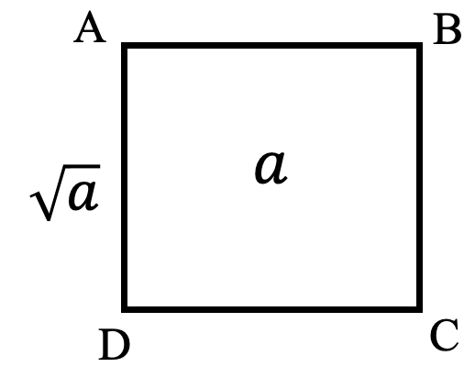
1 - Compléter le tableau.

2 – Calculer ${\sqrt{a×b}}^{2}$ et ${\left(\sqrt{a}×\sqrt{b}\right)}^{2}$
3 - Montrer que : $\sqrt{a×b}=\sqrt{a}×\sqrt{b}$
4 – Calculer ${\sqrt{\frac{a}{b}}}^{2}$ et ${\left(\frac{\sqrt{a}}{\sqrt{b}}\right)}^{2}$
5 - Montrer que $\sqrt{\frac{a}{b}}$ et $\frac{\sqrt{a}}{\sqrt{b}}$
Correction :

1 – Racine carrée d’un nombre positif :
Définition :
$a$ désigne un nombre positif .
La racine carrée du nombre $a$ est le nombre dont le carrée est a .
On écrit : $\sqrt{a^{2}}=a$
Et : ${\sqrt{a}}^{2}=a (a est un nombre positif)$
Exemple 1 :
Calculer :
$$\sqrt{9}=\sqrt{3^{2}}=3$$
$$\sqrt{49}=\sqrt{7^{2}}=7$$
$$\sqrt{1}=\sqrt{1^{2}}=1$$
2 – Produit de deux racines carrées :
Propriété :
Si $a$ et $b$ sont deux nombres réels positifs :
Alors : $\sqrt{a×b}=\sqrt{a}×\sqrt{b}$
Et : $\sqrt{a^{2}×b}=a\sqrt{b}$
Exemple 2 :
Calculer :
$$\sqrt{8}=\sqrt{4×2}=\sqrt{2^{2}×2}=2\sqrt{2}$$
$$\sqrt{18}=\sqrt{9×2}=\sqrt{3^{2}×2}=3\sqrt{2}$$
$$\sqrt{27}=\sqrt{9×3}=\sqrt{3^{2}×3}=3\sqrt{3}$$
3 – Quotient de deux racines carrées :
Propriété :
Si $a$ et $b$ sont deux nombres réels positifs $(tel que : b≠0)$ :
Alors : $\sqrt{\frac{a}{b}}=\frac{\sqrt{a}}{\sqrt{b}}$ Et :$\sqrt{\frac{a^{2}}{b}}=\frac{a}{\sqrt{b}}$
Exemple 3 :
Calculer :
$$\sqrt{\frac{7}{4}}=\frac{\sqrt{7}}{\sqrt{4}}=\frac{\sqrt{7}}{\sqrt{2^{2}}}=\frac{\sqrt{7}}{2}$$
$$\sqrt{\frac{5}{81}}=\frac{\sqrt{5}}{\sqrt{81}}=\frac{\sqrt{5}}{\sqrt{9^{2}}}=\frac{\sqrt{5}}{9}$$
4 - Rendre un dénominateur rationnel (sans $√$ )
Propriété :
Si $a$ et $b$ sont deux nombres positifs non nuls :
$$\frac{a}{\sqrt{b}}=\frac{a\sqrt{b}}{b}$$
$$\frac{a}{\sqrt{a}+\sqrt{b}}=\frac{a(\sqrt{a}-\sqrt{b})}{a-b}$$
Exemple 4 :
Rendre le dénominateur entier
$$\frac{2}{\sqrt{3}}=\frac{2\sqrt{3}}{\sqrt{3}×\sqrt{3}}=\frac{2\sqrt{3}}{3}$$
$$\frac{1}{\sqrt{2}}=\frac{1\sqrt{2}}{\sqrt{2}×\sqrt{2}}=\frac{\sqrt{2}}{2}$$
$$\frac{1}{1+\sqrt{2}}=\frac{1×(1-\sqrt{2})}{(1+\sqrt{2})(1-\sqrt{2})}=\frac{1-\sqrt{2}}{1^{2}-{\sqrt{2}}^{2}}=\frac{1-\sqrt{2}}{1-2}=\frac{1-\sqrt{2}}{-1}=-1+\sqrt{2}$$
$$\frac{2}{3+\sqrt{5}}=\frac{2×(3-\sqrt{5})}{(3+\sqrt{5})×(3-\sqrt{5})}=\frac{15-2\sqrt{5}}{3^{2}-{\sqrt{5}}^{2}}=\frac{15-2\sqrt{5}}{9-5}=\frac{15-2\sqrt{5}}{4}$$

